Приём пищи | Выход, г. | Калорийность, ккал/Дж | Цена
Завтрак
Суп молочный с мак.изд. | 180/200 | 156/608,4 | 20,39
Какао с сахаром | 180 | 30/125,6
Хлеб с маслом | 40/5 | 168,66/657,77
Второй завтрак
Молоко | 200/20 | 117/31/491,15 | 11.69
Обед
Рассольник Ленинградский | 180/200 | 119,68/501,08 | 60,18
Голубцы ленивые | 80/100 | 330,81/1290,16
Лапша | 80/100 | 168/655,2
Кисель | 180/200 | 116,29/453,14
Хлеб пшеничный/ржаной | 50/30 | 117,5/491,95
Полдник
Чай | 180/200 | 30/125,6 | 2,11
Печенье | 20 | 184/778,32
Ужин
Запеканка творожная с морковью и сгущ. молоком | 120/15 | 125/528,75 | 35,07
Хлеб пшеничный | 40 | 117,5/497,5
Чай | 180/200 | 30/125,6
Свекла дольками | 60 | 35,17/151,93
ИТОГО |  | 1795,1/7539,42 | 129,44
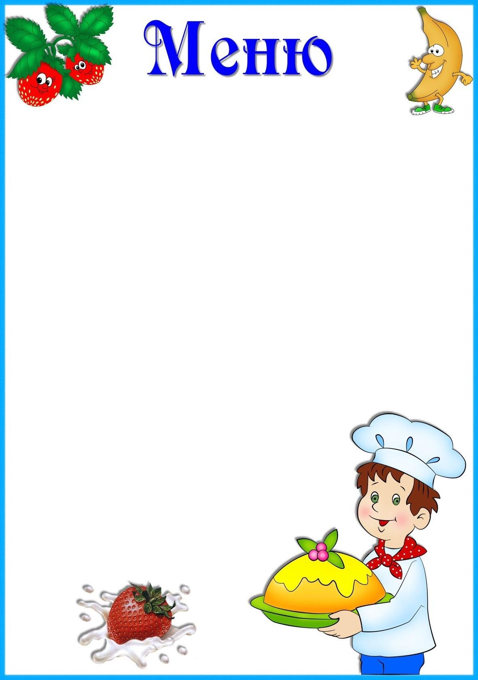

«7» марта 2024г.

